Distribuční název:  Originální název: | KVĚT POUŠTĚ  Desert Flower
Premiéra: | 25.3.2010
Produkce: | Německo, Rakousko, Francie
Rok výroby: | 2009
Slogan: | Autobiografický příběh o cestě z africké pouště na světová přehlídková mola.
Režie:  Scénář: | Sherry HORMANN  Sherry HORMANN podle románu Waris DIRIE
Kamera: | Ken KELSCH
Střih: | Clara FABRY
Hrají: | Liya KEBEDE, Sally HAWKINS, Timothy SPALL, Juliet STEVENSON, Craig PARKINSON, Anthony MACKIE, Meera SYAL a další
Skutečný příběh světoznámé topmodelky Waris Dirie, krásné nomádské dívky, která nikdy netoužila po slávě, přesto zazářila v londýnském světě módy a síla její osobnosti ovlivnila život afrických žen. Film, který si odnesl cenu diváků na letošním prestižním filmovém festivalu v San Sebastiánu.  Třináctiletá Waris, nomádská dívka, utíká z domova, aby se vyhnula domluvenému sňatku s postarším mužem. Její nebezpečná cesta vede přes africkou kamenitou poušť až do Evropy – do Londýna, kde vypomáhá jako uklízečka na somálské ambasádě. O několik let později její nádhernou tvář objeví uznávaný fotograf, který z ní přes noc udělá hvězdu. Waris ale čeká tvrdá práce od zvládnutí anglického jazyka až po správné držení těla. Především musí překonat stud vůči mužům, zapomenout na africké utrpení, zbavit se předsudků z minulosti a začít konečně normálně žít...  V obdivuhodném, řemeslně výborně zvládnutém, citlivém ženském snímku, který se natáčel v Africe, Evropě i Americe, se v hlavní roli představí fascinující etiopská modelka Liya Kebede /známá tvář Estée Lauder/. |  |  | 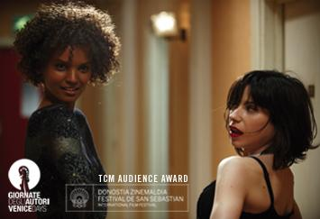  Drama Květ pouště zachycující tento nepředstavitelný lidský osud vzniklo podle stejnojmenného bestselleru modelky, herečky a aktivistky za práva žen Waris Dirie narozené v roce 1965 v Somálsku a v pěti letech poznamenané ženskou obřízkou.  Film natočila americká scenáristka a režisérka Sherry Hormann žijící v Německu ve spolupráci s německým producentem Peterem Herrmannem, například podepsaným pod oscarovým dramatem Nikde v Africe /2001/.

